**九年级物理素养测试卷**

**一、填空题（共16分，每题2分）**

1. 1826年德国物理学家___________归纳总结出了“导体中的电流与电压、电阻的关系”；后来人们为了纪念他做出的贡献，将他的名字作为物理量___________的单位。

【答案】 ①. 欧姆 ②. 电阻

【解析】

【详解】[1]归纳总结出导体中电流与电压、电阻关系：导体中的电流，跟导体两端的电压成正比，跟导体的电阻成反比的是物理学家欧姆。

[2]为了纪念他，用他的名字作为电阻的单位，即电阻的单位为欧姆。

2. 通过物理概念的学习，可以使我们更准确地描述物体的属性和状态。如，为了描述物体的吸热本领，学习了___________概念；为了描述导体对电流的阻碍作用，学习了___________概念。

【答案】 ①. 比热容 ②. 电阻

【解析】

【详解】[1]比热容是表示物体吸热本领的物理量。

[2]电阻是导体对电流的阻碍作用，是导体本身的一种性质。

3. 2018年平昌冬奥会闭幕式上，短短8分钟的表演却蕴涵着大量的“中国智慧”和“中国制造”，为做好演员的保暖工作，超薄保暖服采用了超级新型纳米材料﹣一石墨烯发热膜，演员上场前，需先给保暖服内的电池充电，电池充电时电能转化为______能；保暖服通电发热是通过______（选填“热传递”或“做功”）方式增加保暖服的内能。

【答案】 ①. 化学 ②. 做功

【解析】

【详解】[1]在给保暖服内的电池充电时，将电能转化为化学能储存在电池内；

[2]保暖服通电发热是通过电流做功来增加保暖服的内能。

4. 小明家中一周前、后电能表示数如图所示，小明家一周消耗电能约为________kW·h。这些电能可以使一个“220V 2000W”的电炉正常工作________h。

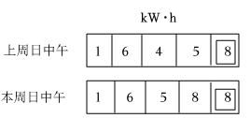

【答案】 ①. 13 ②. 6.5

【解析】

【详解】[1]电能表盘上的数字最后一位为小数，则明家一周消耗电能约为



[2]这些电能可以使一个“220V 2000W”的电炉正常工作的时间为



5. 某款智能手机的内置电池容量是5000mA·h，手机在充电时，手机电池相当于电路中的________，该手机电池的电压是5V，充满电后储存的电能为________J。

【答案】 ①. 用电器 ②. 

【解析】

【详解】[1]在给手机电池充电时，手机电池消耗电能，把电能转化为化学能储存起来，所以此时它相当于电路中的用电器。

[2]电池容量是5000mA·h，充满电后储存的电能为



6. 如图甲所示是电阻*R*和灯泡L的*U*-*I*图像，由图可知电阻*R*的阻值是______Ω；若将电阻*R*和小灯泡L串联在电路中（如图乙)，电流表示数为0.4A，则电源的电压是________ V。

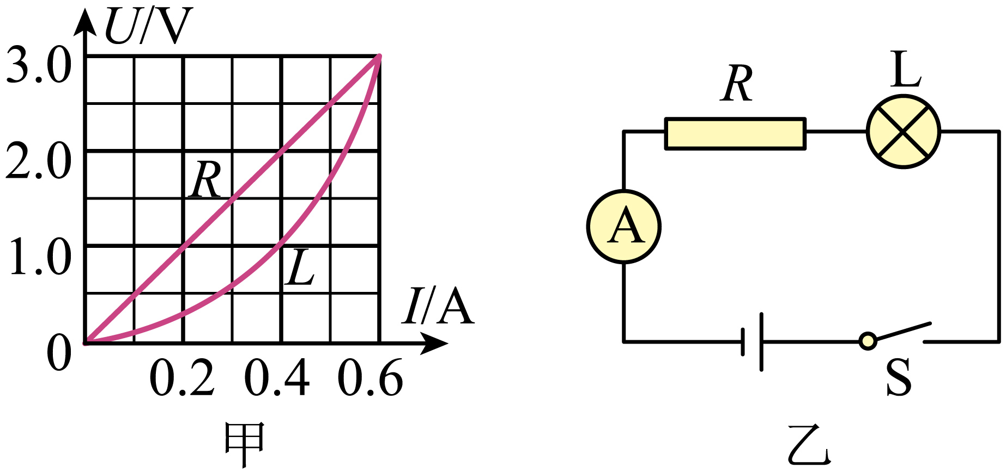

【答案】 ①. 5 ②. 3.0

【解析】

【详解】[1]由图像上可知，电阻*R*的阻值是一个定值，当电压为2.0V时，通过的电流为0.4A，所以电阻*R*的阻值为

*R*===5

[2]当电阻*R*和小灯泡L串联时，电流为0.4A，所以通过甲图可以找出此时，电阻两端的电压为2.0V，小灯泡两端的电压为1.0V，所以电源电压为

==2.0V+1.0V=3.0V

7. 如图a所示的电路中，电源电压保持不变，闭合开关S，滑动变阻器的滑片P从*a*端移到*b*端的整个过程中，电流表示数*I*与电压表示数*U*的关系图像如图b所示，则电阻的阻值为______Ω，滑动变阻器的最大阻值为______Ω。

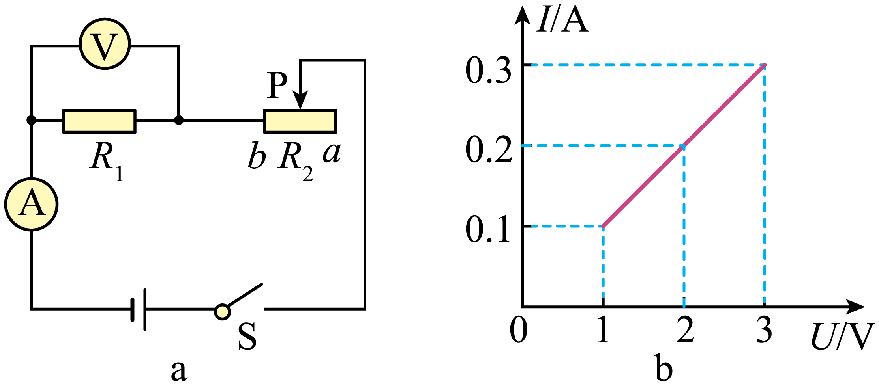

【答案】 ①. 10 ②. 20

【解析】

【详解】[1]分析电路可知，电阻和滑动变阻器串联，电压表测电压，电流表测电路电流。由图b可知，当滑动变阻器的滑片P在*b*端时，阻值为零，此时电路中电流最大为0.3A，电压表示数为3V，则电源电压为3V，则电阻的阻值为



[2]由图b可知，当滑动变阻器的滑片P在*a*端时，滑动变阻器的阻值最大，此时电流最小为0.1A，则此时总电阻为



则滑动变阻器的最大阻值为



8. 现有两只定值电阻*R*1 和*R*2，分别标有“20 Ω，0.3 A”和“30 Ω，0.5 A”，在保证所有元件安全的前提下，若将*R*1、*R*2串联接入电路，则电路两端允许加的最大电压为_____V；若将 *R*1、*R*2并联接入电路，则电路干路中允许流过的最大电流为_____A。

【答案】 ①. 15 ②. 0.5

【解析】

【详解】[1]由于*R*1和*R*2，分别标有“20 Ω，0.3 A”和“30 Ω，0.5 A”，在保证所有元件安全的前提下，若将*R*1、*R*2串联接入电路，则串联电路允许通过的最大电流为*I*=0.3 A，根据欧姆定律串联电路两端最大电压为



[2]*R*1、*R*2两端允许加的最大电压分别为





所以若将*R*1、*R*2并联接入电路，并联电路两端最大电压为*U*= 6V，此时干路中允许流过的最大电流为



**二、选择题（共14分，把你认为正确选项的代号填涂在答题卡的相应位置。题只有一个正确选项，每小题2分；第13、14小题为多项选择，每小题有两个或几个正确选项，每小题3分，全部选择正确得3分，选择正确但不全得1分，不选、多选或错选得0分）**

9. 东汉《论衡》一书中提到“顿牟掇芥”，指的是摩擦过的玳瑁（海龟）外壳吸引草屑的现象，这是因为（　　）

A. 异种电荷间存在引力 B. 分子之间存在着引力

C. 同种电荷间存在引力 D. 带电体吸引轻小物体

【答案】D

【解析】

【详解】摩擦过的玳瑁（海龟）外壳因摩擦起电而带上电荷，所以吸引轻小的草屑。故D符合题意，ABC不符合题意。

故选D。

10. 关于欧姆定律表达式及推导式的理解，下列说法中正确的是（ ）

A. 由可知，当导体电阻一定时，通过导体的电流与其两端的电压成反比

B. 由可知，当导体两端电压一定时，通过导体的电流与导体的电阻成反比

C. 由可得，表明导体的电阻与它两端的电压成正比

D. 由可得，表明导体的电阻与通过它的电流成反比

【答案】B

【解析】

【详解】A．由可知，当导体电阻一定时，通过导体的电流与其两端的电压成正比，故A错误；

B．由可知，当导体两端电压一定时，电流与电阻的乘积一定，则通过导体的电流与导体的电阻成反比，故B正确；

CD．导体的电阻是导体的一种属性，与它两端的电压和通过它的电流无关，故CD错误。

故选B。

11. 在以下实验中，①伏安法测小灯泡的电阻；②伏安法测定值电阻的阻值；③用刻度尺测量物体的长度；④研究杠杆平衡条件，要进行多次实验。用多次测量求平均值的方法来减小测量误差的有（　　）

A. ①② B. ②③ C. ②④ D. ③④

【答案】B

【解析】

【分析】小灯泡灯丝的电阻与定值电阻有着较大的不同，就是小灯泡的电阻会随着灯丝温度的变化而改变；探究杠杆平衡条件时，我们进行多次实验是为了探究不同力与力臂的条件下，杠杆的平衡情况。

【详解】①小灯泡的灯丝电阻会随着温度的变化而改变，因此不能求平均值；

②定值电阻的阻值相对固定，为了测量准确，需要用多次测量求平均值的方法来减小误差；

③长度的测量是典型的要用多次测量求平均值来减小误差的实验；

④杠杆要多次改变力和力臂的大小，是为了探究一个具有普遍意义的规律，而不是为了求平均值；

因此，只有②和③是用多次测量求平均值的方法来减小误差的。

故选B。

【点睛】用多次测量求平均值的方法来减小误差，一般适用于测量类的实验，同时，被测的量应该是相对固定的才行。

12. 如图所示的电路，电源电压保持不变，闭合开关S，将变阻器滑片P向左移动时（　　）

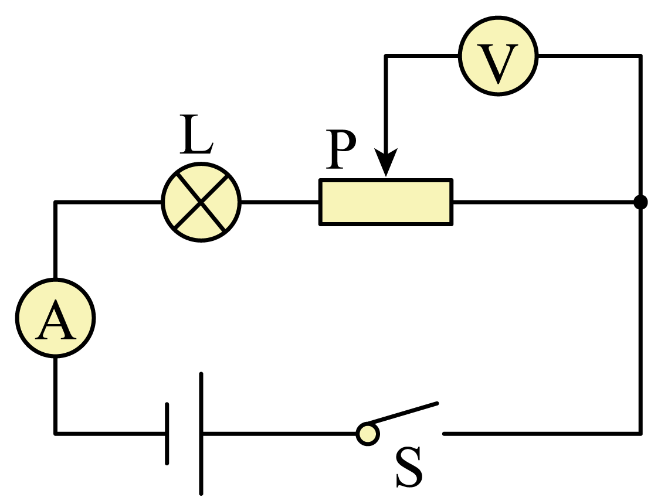

A. 电流表示数不变、电压表示数变大 B. 电流表示数变小、电压表示数变大

C. 电流表示数不变、电压表示数变小 D. 电流表示数变大，电压表示数不变

【答案】A

【解析】

【详解】BD．由电路图知道，灯泡与滑动变阻器串联，电压表测滑片右侧部分电阻丝两端的电压，电流表测电路中的电流，因电压表的内阻很大、在电路中相当于断路，所以，滑片移动时，变阻器接入电路中的电阻不变，由知道，电路中的电流不变，即电流表的示数不变，故BD错误；

AC．将变阻器滑片P向左移动时，滑片右侧部分电阻丝的阻值变大，由*U=IR*知道，滑片右侧电阻丝两端的电压变大，即电压表的示数变大，故A正确，C错误。

故选A。

13. 如图所示，是电学中常见的电路图，在*A*、*B*两点间分别接入下列选项中加下划线的不同的元件可以完成对应实验，下列描述正确的是（　　）

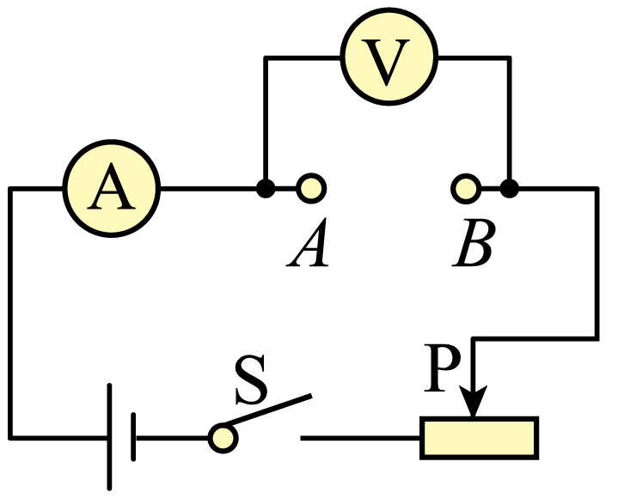

A. 小灯泡——探究电流与电压的关系

B. 小灯泡——测量小灯泡的电功率

C. 阻值不同的定值电阻——探究电流与电阻的关系

D. 阻值未知的定值电阻——测量定值电阻的阻值

【答案】BCD

【解析】

【详解】A．因为小灯泡的电阻受温度的影响不是一个定值，所以无法探究电流与电压的关系时，故A错误；

B．在“伏安法”测小灯泡电功率的实验中，通过改变小灯泡两端的实际电压与通过小灯泡的电流，可比较小灯泡亮度与灯泡的实际功率之间的关系，故B正确；

C．探究电流与电阻的关系时，需要更换阻值不同的定值电阻，再利用滑动变阻器的作用保持定值电阻两端电压不变，得出电压一定时，电流与电阻之间的关系，故C正确；

D．测量导体的电阻时，通过改变滑动变阻器接入电路的阻值，从而改变了待测电阻两端的电压和通过它的电流，可以多测几组数据，通过求平均值来减小误差，进而测出阻值未知的定值电阻，故D正确。

故选BCD。

14. 如图所示，电源电压不变， *R*1:*R*2=1:2，则下列选项中正确的是（　　）

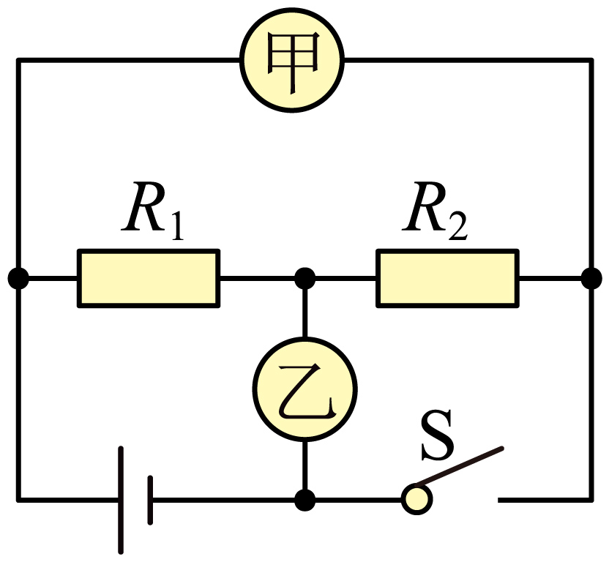

A. 当开关S闭合时，电表甲、乙都是电压表，则其示数之比为*U*甲:*U*乙=2:1

B. 当开关S闭合时，电表甲、乙都是电压表，则其示数之比为*U*甲:*U*乙=3:2

C. 当开关S断开时，电表甲、乙都是电流表，则其示数之比为*I*甲:*I*乙=2:3

D. 当开关S断开时，电表甲、乙都是电流表，则其示数之比为*I*甲:*I*乙=1:3

【答案】BD

【解析】

【详解】AB．当开关S闭合时，电表甲、乙都是电压表，两电阻串联，甲电压表测量电源电压，乙电压表测量*R*2电压，由串联电路电压特点与欧姆定律得



故A错误，B正确；

CD．当开关S断开时，电表甲、乙都是电流表，两电阻并联，甲电流表测量*R*2电流，乙电流表测量干路电流，由并联电路电压特点与欧姆定律得，*R*1、*R*2电流之比为



甲、乙电流表示数之比为



故C错误，D正确。

故选BD。

**三、计算题共22分，第15题6分、第16、17小题各8分）。**

15. 如图所示，是小玲家中使用的电能表，下表是她家中用电器的使用情况的记录表。

|  |  |  |  |  |
| --- | --- | --- | --- | --- |
| 用电器 | 额定电压 | 额定功率 | 数量 | 每个电器每天平均用电时间 |
| 日光灯 | 220V | 40W | 2只 | 3h |
| 节能灯 | 220V | 10W | 4只 | 3h |
| 电视机 | 220V | 150W | 1台 | 4h |
| 电饭锅 | 220V | 750W | 1个 | 40min |
| 电冰箱 | 220V | 150W | 1台 | 8h |

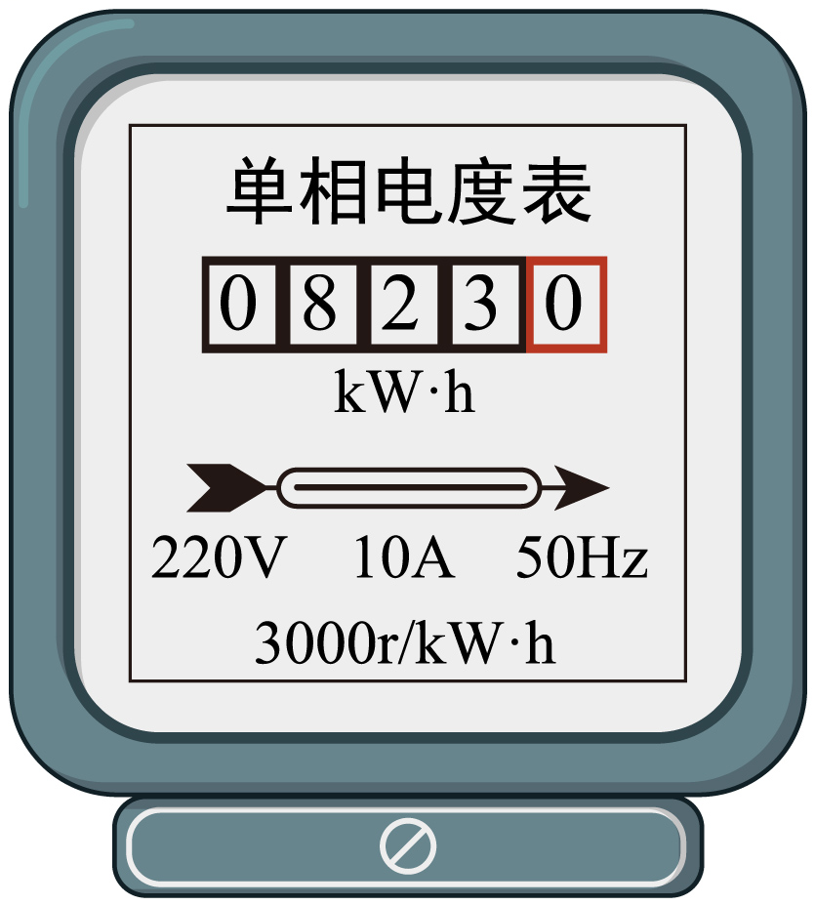

（1）通过计算说明表中所列的所有用电器能否同时使用?

（2）如果按小玲调查的用电器使用情况，她家一个月（按30天计）共消耗电能多少?

【答案】（1）能，理由见解析

（2）

【解析】

【小问1详解】

该电能表所在电路种允许接入的最大功率为



表中所列的所有用电器的总功率为



则表中所列的所有用电器可以同时使用。

【小问2详解】

根据可得她家一个月（按30天计）共消耗电能为



16. 全国青少年创新大赛中，某同学运用所学电学知识，设计了一个电子身高测量仪，如图所示，其中定值电阻*R*1是保护电阻，电源电压恒为4.5V，*R*2的规格为“15Ω；0.5A”，电压表量程为0~3V，电流表量程为0~0.6A；

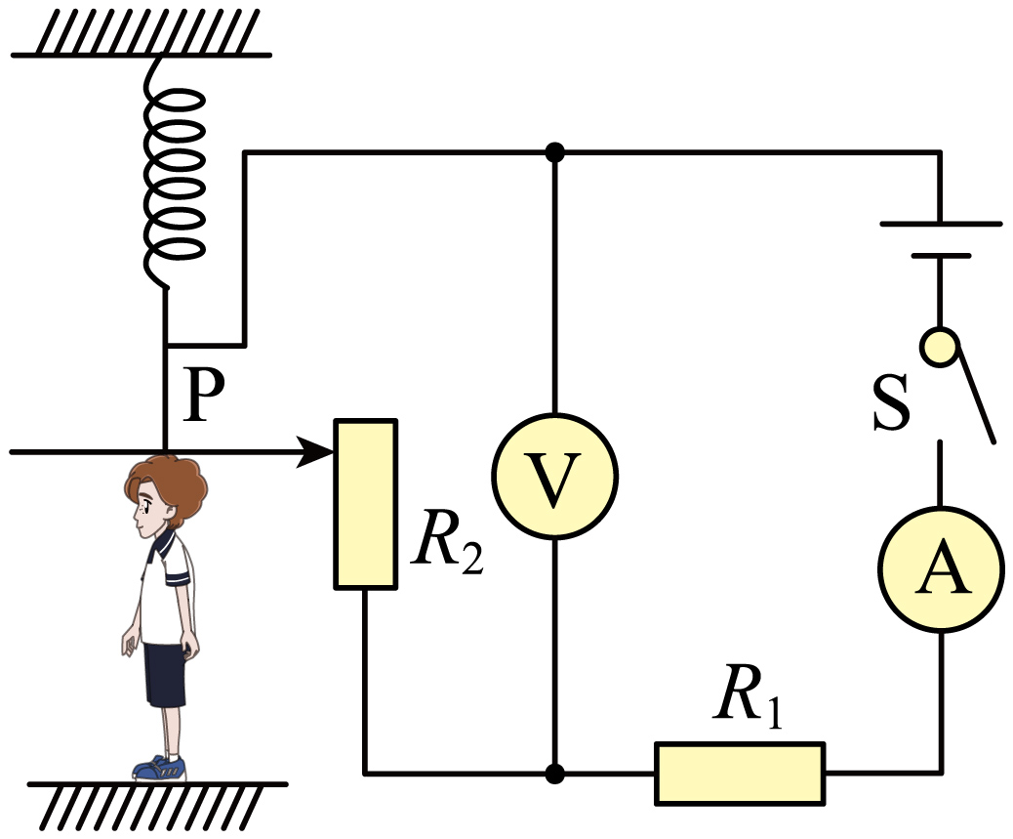

（1）要使身高越高，测量仪的示数越大，则测量仪是用电压表还是用电流表来显示的?

（2）调节滑片当电压表示数为2V时，电流表示数为0.5A，*R*1的阻值多大?

（3）为了保证电路中各元件安全工作，电路消耗的最大电功率?

【答案】（1）电压表 （2）

（3）

【解析】

【小问1详解】

由图可知该电路为串联电路，电压表测量*R*2两端电压，电流表测量电路中的电流，当被测身高增加时，滑动变阻器接入电路中的阻值变大，根据串联分压规律可知，滑动变阻器两端电压会变大，即电压表的示数会变大；电路中的电阻变大，则电路中的电流减小，即电流表示数减小；根据题意可知，要使身高越高，测量仪的示数越大，则测量仪是用电压表。

【小问2详解】

根据串联电路电压规律和电流规律，由欧姆定律可得*R*1的阻值为



【小问3详解】

电流表量程为0~0.6A，*R*2的规格为“15Ω；0.5A”，则电路中的最大电流为0.5A，所以电路消耗的最大电功率为



17. 如图所示的电路中，电源电压大小保持不变。电阻*R*1＝10Ω，*R*2＝20Ω，滑动变阻器*R*3的规格为“40Ω，0.5A”，求：

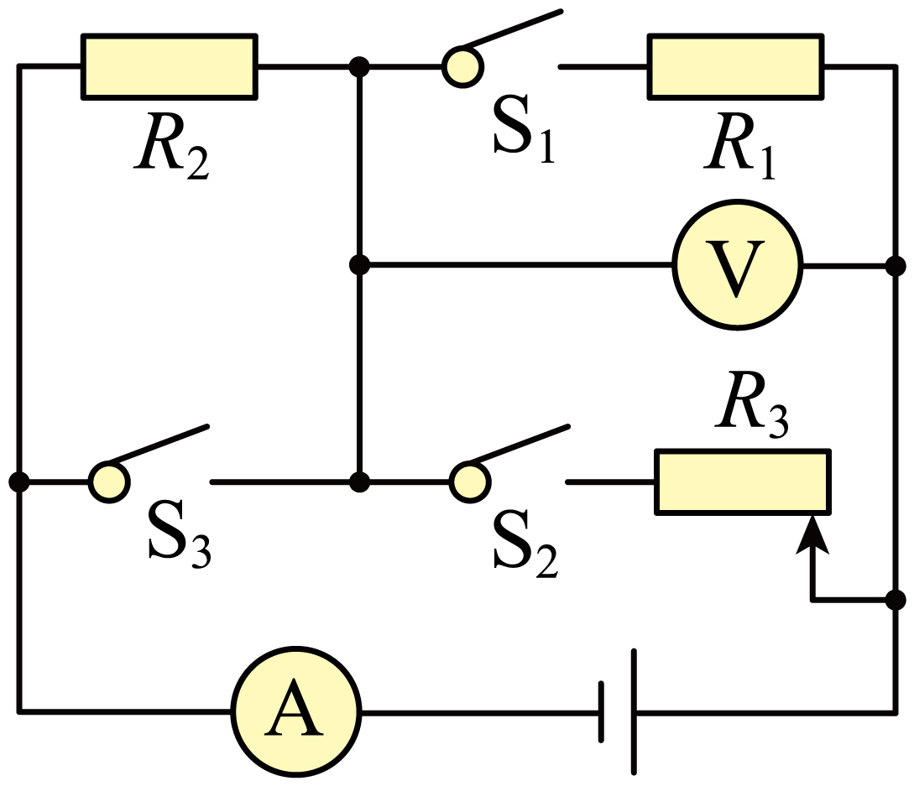

（1）只闭合开关S1，电流表的示数为0.1A，则电源电压大小为多少？

（2）只闭合开关S2，将滑动变阻器的滑片调到最右端，此时电压表示数为多少？

（3）将S1、S2、S3都闭合，移动滑片位置，使电流表的示数为0.5A，此时滑动变阻器的阻值为多少Ω？

【答案】（1）3V； （2）2V；

（3）15Ω

【解析】

【详解】解：（1）由电路图可知，只闭合开关S1时，电阻*R*1与*R*2串联，电流表测量电路中电流。串联电路的总电阻等于各串联电阻之和，所以电源电压为



（2）只闭合开关S2，将滑动变阻器的滑片调到最右端时，电阻*R*2与滑动变阻器*R*3的最大阻值串联，电流表测量电路中的电流，电压表测量*R*3两端的电压，此时电路中的电流为



*R*3两端的电压，即电压表的示数为



（3）S1、S2、S3都闭合时，*R*2短路，*R*1与*R*3并联，电流表测量干路中的电流，并联电路各支路两端的电压相等都等于电源电压，即



此时通过*R*1的电流为



因为并联电路干路中的电流等于各支路中的电流之和，所以通过变阻器*R*3的电流为



此时滑动变阻器的阻值为



答：（1）则电源电压大小为3V；

（2）此时电压表示数为2V；

（3）此时滑动变阻器的阻值为15Ω。

**四、实验与探究题（共28分，每小题7分）**

18. 小乐想探究“并联电路中电流的关系”，如图甲A、B、C为电流表的接入位置。

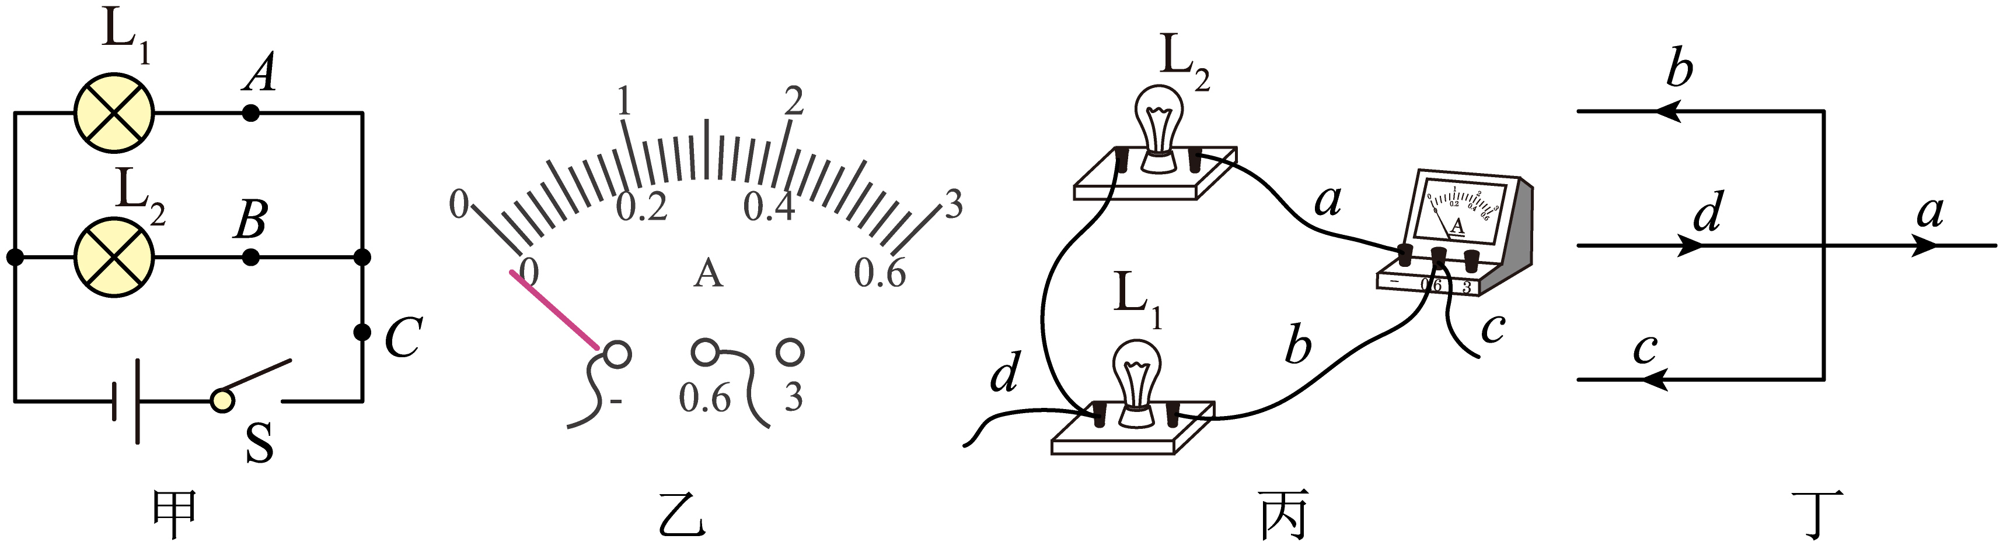

（1）在连接电路的过程中开关应该________；连接好电路，小乐试触时电流表的指针偏转情况如图乙所示，你认为原因可能是________。

（2）接好电路后，闭合开关发现两灯都亮，但由于连线较乱，一时无法确定两灯是串联还是并联，小乐灵机一动，随意拆下一根导线，发现两灯都熄灭，因此他认定两灯是串联的；小乐的判断是________（选填“正确”或“错误”）的，理由是________；

（3）丙图是小乐连接的并联电路的局部图，某次实验中，测量完通过L₂的电流之后，小乐想测量干路电流，若只改动a、b、c、d四根导线中的一根即可完成连接，改接的导线是________;

（4）小乐测得图甲电路中的*A*、*B*、*C*三处的电流分别是：*I*A=0.2A，*I*B=0.3A，*I*C=0.5A，便得出了并联电路干路电流等于各支路电流之和的结论。同学小党认为应该换用不同规格的小灯泡，再测几次，这样做的目的是________；

（5）得到正确结论后，应用到丁图中，图中已标明了电流方向，若b、c、d中的电流大小分别为0.2A、0.3A、0.6A，则a中的电流大小为________。

【答案】（1） ①. 断开 ②. 电流表的正负接线柱接反

（2） ①. 错误 ②. 见解析

（3）b （4）使实验结果更具有普遍性

（5）0.1A

【解析】

【小问1详解】

[1]为保证实验安全，在连接电路时开关应保持断开的状态。

[2]试触时电流表中有电流流过，如图乙所示，电流表的指针向“0”刻度线左侧偏转，说明电流表的正负接线柱接反了。

【小问2详解】

[1][2]根据串、并联电路的特点可知，如果两灯串联，拆下电路中的任意一根导线会使两盏灯都熄灭，而如果两灯并联时，拆下干路上的导线也会使两盏灯都熄灭，因此无法通过这种方法来判断两灯是串联还是并联，所以小乐的判断是错误的。

【小问3详解】

根据图丙中的接线方式可知，将b导线接电流表正接线柱的一端接到负接线柱上，就可以使电流表测量干路电流，所以改接的导线是b。

【小问4详解】

只用一个灯泡进行一次实验得到的结果具有偶然性，因此应当换用不同规格的小灯泡多进行几次实验，使实验结果更具有普遍性。

【小问5详解】

根据并联电路的电流规律以及图中的电流方向可知，d为干路，a、b、c为三个支路，通过a、b、c的电流之和等于通过d的电流，所以可知a中的电流大小为

*I*a=*I*d-*I*b-*I*c=0.6A-0.2A-0.3A=0.1A

19. 某实验小组在做“测量小灯泡电阻”的实验中，所用器材如下：两节新干电池，滑动变阻器*R*“10Ω 1A”、电流表、电压表、开关、标有2.5V的相同规格小灯泡及导线若干。

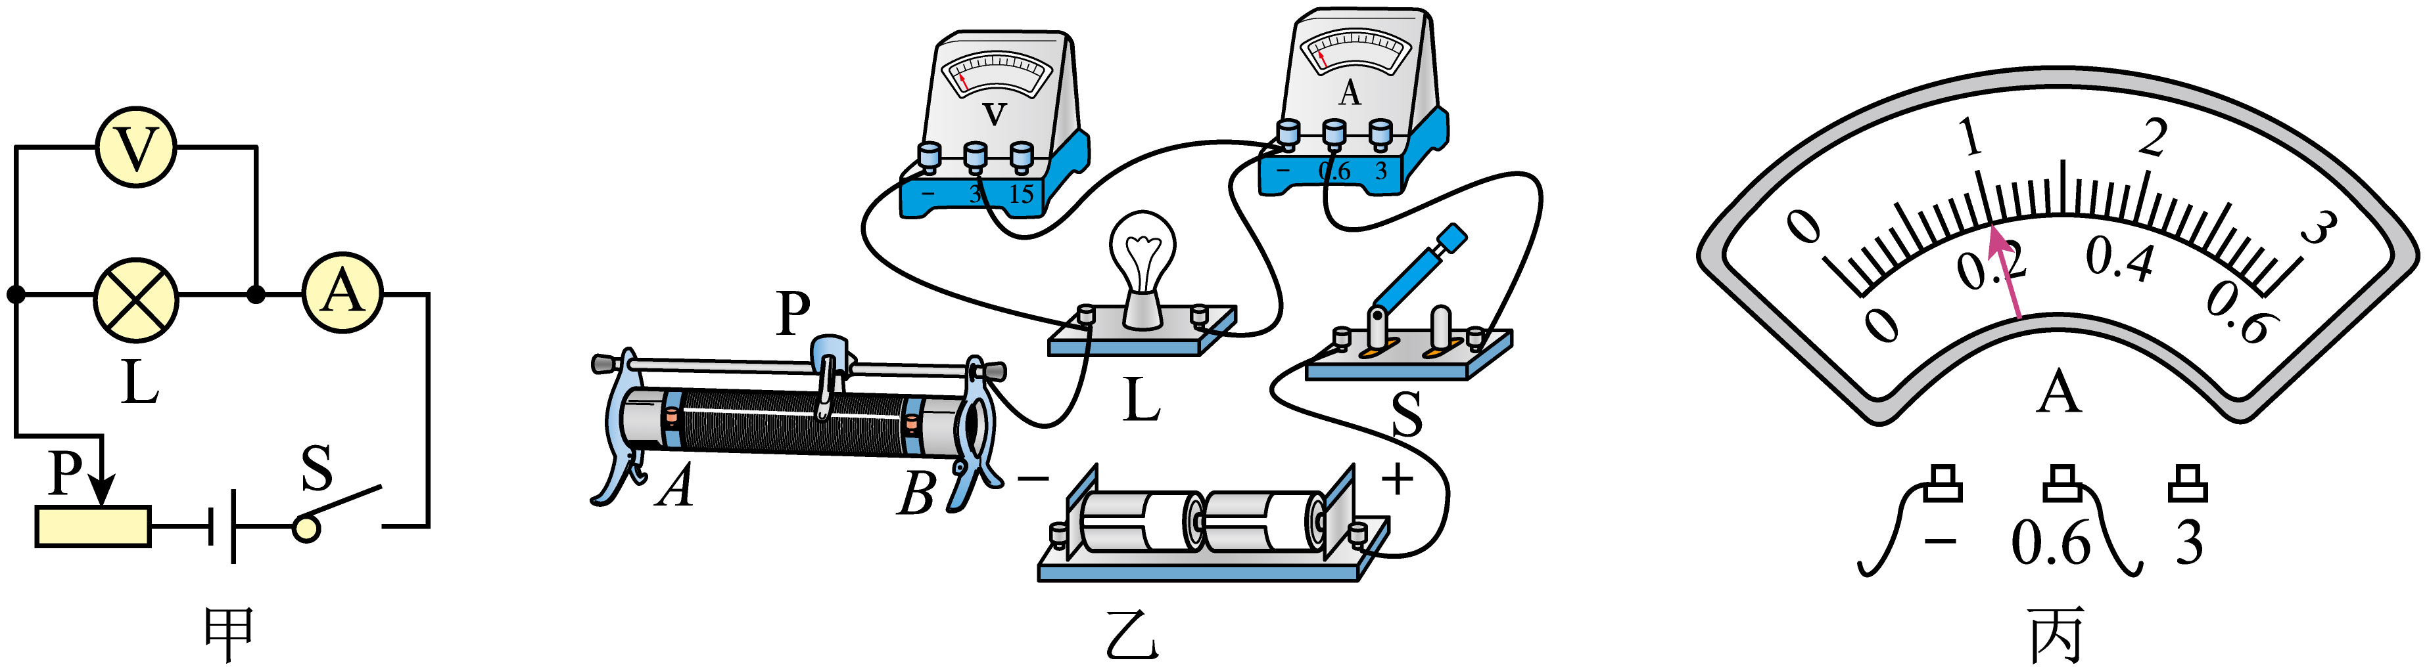

（1）该实验原理是______；

（2）请你根据图甲，用笔画线代替导线，将图乙中的电路连接完整（要求：滑动变阻器滑片P右移灯泡变亮，且导线不交叉）______；

（3）同学们连接好最后一根导线时，小灯泡立即发出耀眼的光，接着小灯泡烧坏。检查后发现连线正确。实验时有两个操作不当之处：①______；②______；

（4）当电压表示数为2V时，电流表表盘如图丙所示，此时小灯泡电阻值为______Ω；

（5）利用此电路______（选填“可以”或“不可以”）探究电流与电压的关系。理由是______。

【答案】（1）

（2）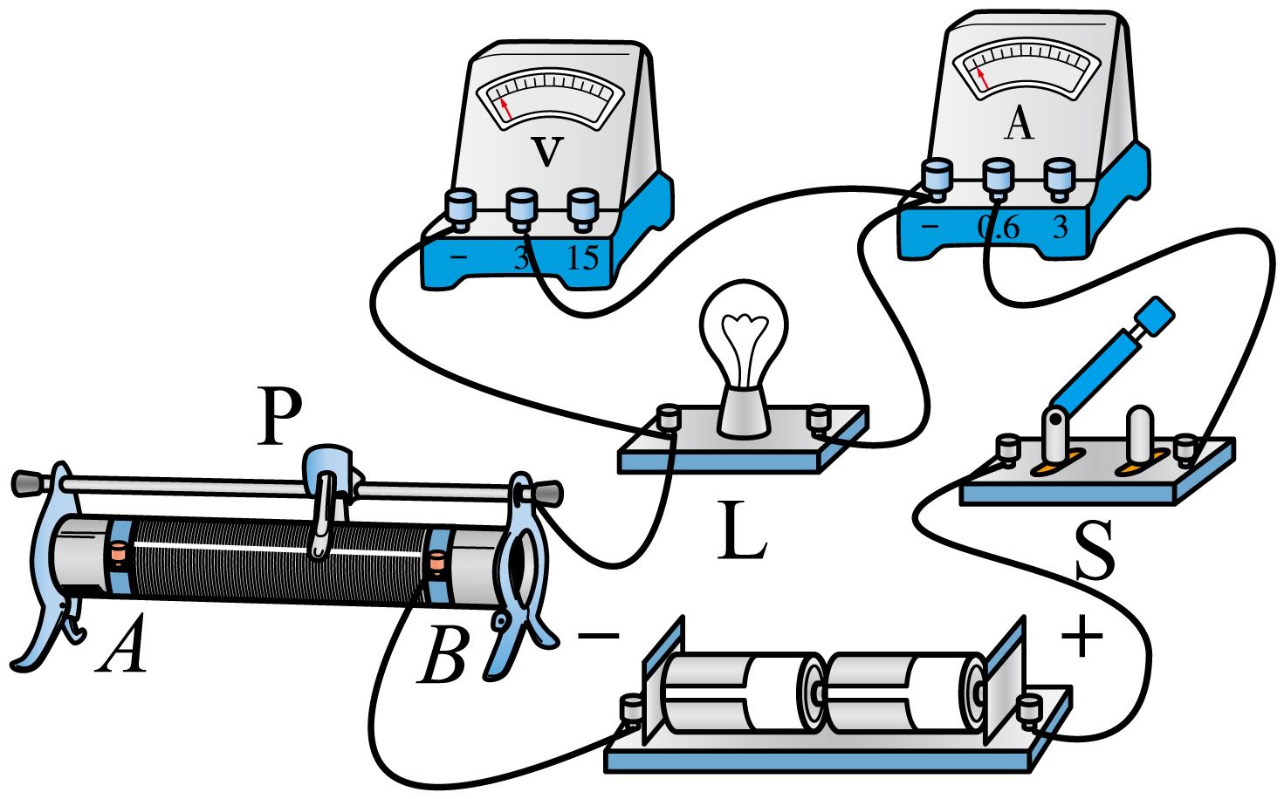 （3） ①. 连接电路时开关未断开 ②. 闭合开关前滑动变阻器的滑片未移动到阻值最大处

（4）10 （5） ①. 不可以 ②. 见解析

【解析】

【小问1详解】

根据可利用伏安法测电阻。

【小问2详解】

要求滑动变阻器滑片P右移灯泡变亮，即串联电路中的电阻变小，电流变大，滑动变阻器下接线柱要接在右端*B*处，如图所示：

【小问3详解】

[1][2]连接好最后一根导线时，小灯泡立即发出耀眼的光，接着小灯泡烧坏。说明连接电路时开关未断开，连接好最后一根导线即构成通路，且电路中电流过大，电阻过小，可知闭合开关前滑动变阻器的滑片未移动到阻值最大处。

【小问4详解】

当电压表示数为2V时，电流表表盘如图丙所示，选用小量程，分度值为0.02A，示数为0.20A，则此时小灯泡电阻值为



【小问5详解】

[1][2]探究电流与电压的关系要控制电阻不变，而小灯泡电阻随温度升高而变大，是变化的，所以利用此电路不可以探究电流与电压的关系。

20. 物理小组的同学做探究“影响导体电阻大小的因素”的实验装置如图所示，在实验中使用三根粗细相同的电阻丝，A、B两根电阻丝长度相同，C电阻丝的长度是A、B的两倍，其中A是锰铜合金丝，B和C是镍铬合金丝。

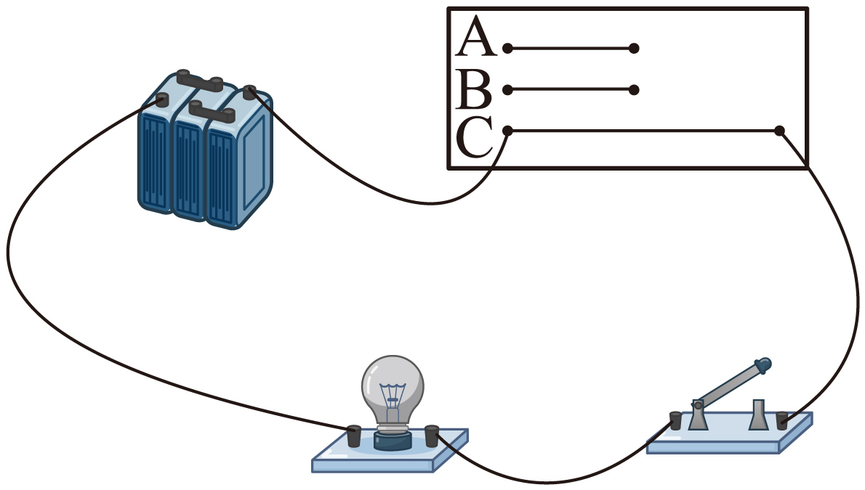

（1）小艾同学将编号为A、B的电阻丝两端分别接入电路进行实验，发现接B电阻丝时，灯泡明显变暗，可得出结论：导体的电阻大小与导体的________有关；

（2）小依同学利用B、C两根电阻丝完成实验，接入C电阻丝灯泡明显变暗，能得出实验结论：导体的材料和横截面积相同时，导体长度越长，电阻越________；

（3）小钟找来一根与电阻丝C完全相同的电阻丝D，将其对折后接入电路，观察到灯泡亮度比直接接入B电阻丝时灯泡更亮，可以得出结论：导体的材料和长度相同时，导体的横截面积越________（选填“大”或“小”），电阻越大；

（4）如图所示，小钟同学把C电阻丝两端接入电路，闭合开关小灯泡发光，若用酒精灯对C电阻丝加热一段时间，观察到小灯泡亮度会变暗，此时电阻的阻值________（选填“变大”“不变”“变小”），说明导体的电阻大小还与________有关。

（5）实验中通过观察小灯泡亮度来判断导体电阻的大小，这种实验方法叫做________；

（6）小依同学采用了几支相同的铅笔，分别连接了如图中A、B、C所示的电路图，根据你学过的知识将这三图小灯“从亮到暗”排序是________（用字母表示）。

A. 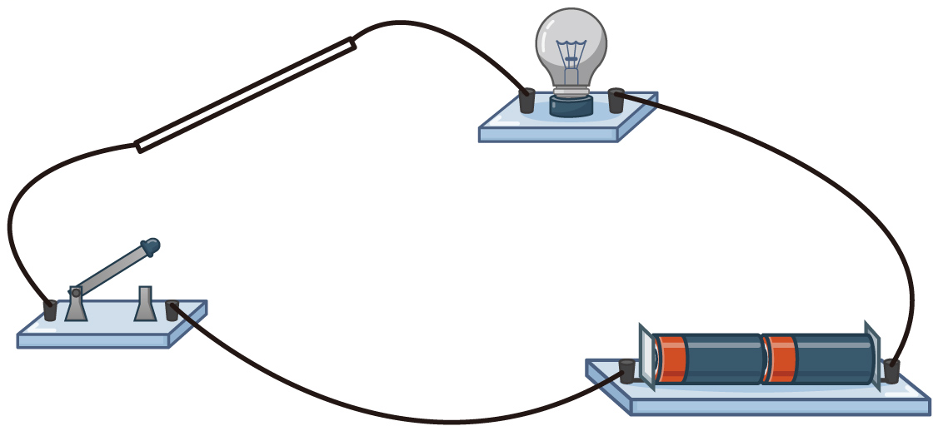 B. 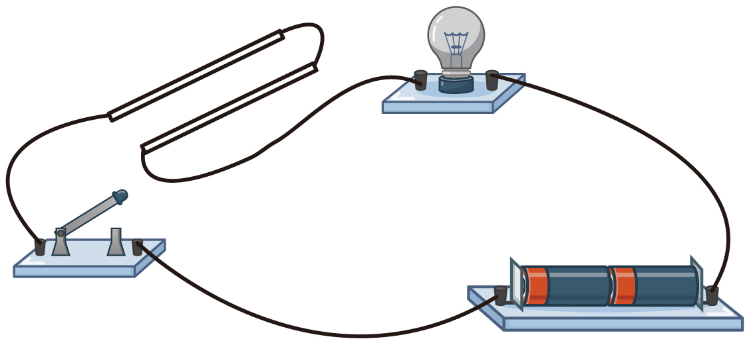 C. 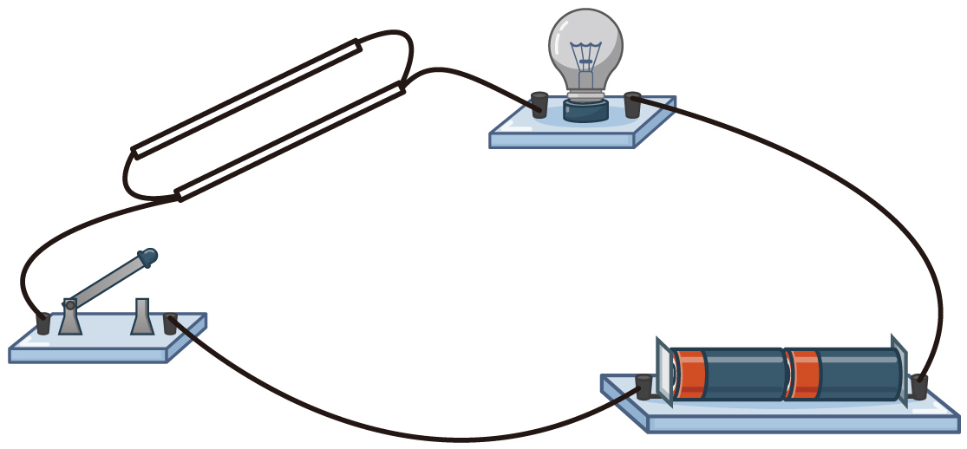

【答案】（1）材料 （2）大

（3）小 （4） ①. 变大 ②. 温度

（5）转换法 （6）CAB

【解析】

【小问1详解】

将编号为A、B的电阻丝两端分别接入电路进行实验，A、B两根电阻丝长度和粗细相同，而材料不同，发现接B电阻丝时，灯泡明显变暗，说明B电阻丝的电阻较大，根据控制变量法可得出结论：导体的电阻大小与导体的材料有关。

【小问2详解】

利用B、C两根电阻丝完成实验，B、C两根电阻丝材料和粗细相同，而长度不同，C电阻丝的长度比B电阻丝的长度长，接入C电阻丝灯泡明显变暗，说明C电阻丝的电阻较大，能得出实验结论：导体的材料和横截面积相同时，导体长度越长，电阻越大。

【小问3详解】

小钟找来一根与电阻丝C完全相同的电阻丝D，将其对折后接入电路，此时电阻丝D与B电阻丝材料和长度相同，而粗细不同，电阻丝D较粗（横截面积较大），观察到灯泡亮度比直接接入B电阻丝时灯泡更亮，说明电阻丝D的电阻较小，可以得出结论：导体的材料和长度相同时，导体的横截面积越小，电阻越大。

【小问4详解】

[1][2]用酒精灯对C电阻丝加热一段时间，C电阻丝温度升高，观察到小灯泡亮度会变暗，说明电路电流变小，电路的总电阻变大，C电阻丝的阻值变大，从而说明导体的电阻大小还与温度有关。

【小问5详解】

实验中通过观察小灯泡的亮暗程度来反映导体电阻的大小，灯泡越亮，说明导体的电阻越小，反之越大，这是转换法的应用。

【小问6详解】

两铅笔串联时，相当于增加铅笔长度，电阻会变大；两铅笔并联时，相当于增加铅笔的横截面积，铅笔的电阻会变小；所以，铅笔电阻大小从小到大排序是C、A、B，根据转换法，图中小灯从亮到暗排序是C、A、B。

21. 小王同学在探究“通过导体的电流与导体两端电压的关系”时，电路如图甲所示，电源电压恒为6V，*R*为定值电阻，滑动变阻器两只分别为*R*1“；1A”、*R*2“；1A”。

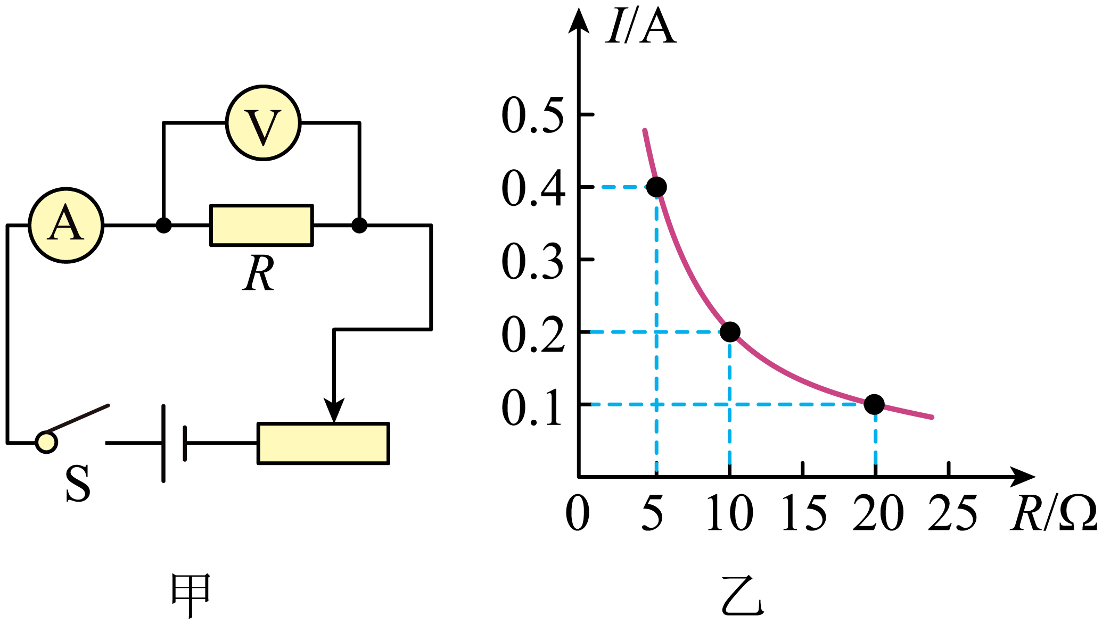

（1）该实验中滑动变阻器的作用有：①______，②______；

（2）电路连接正确后，闭合开关，发现电压表有示数但电流表无示数，此时出现的故障可能是______（填选项字母）；

A. 滑动变阻器短路 B. 电流表断路

C. 电阻*R*短路 D. 电阻*R*断路

（3）排除故障后，小王又取了两个定值电阻，想利用这些器材继续探究“电压不变时，电流和电阻的关系”。分别接入三个定值电阻，记录数据，得到了如图乙所示的图像，由图像可以得出结论：______；

（4）上述实验过程中：

①小王用5Ω的电阻做完实验后，保持滑动变阻器滑片的位置不变，接着把*R*换为10Ω的电阻接入电路，应向______（选填“左”或“右”）端移动滑片，直至电压表示数为______V，读出电流表的示数；

②小王又把*R*换为20Ω的电阻接入电路，闭合开关，无论怎样移动滑片电压表都不能达到所控制的电压值，是因为______。

【答案】（1） ①. 保护电路 ②. 改变定值电阻两端的电压

（2）D （3）电压不变时，电流与电阻成反比

（4） ①. 右 ②. 2 ③. 所选变阻器的最大电阻太小

【解析】

【小问1详解】

[1][2]滑动变阻器的基本作用是：保护电路；探究电流与电压的关系，为得出普遍性的结论，要多次测量，故另一个作用是：改变定值电阻的电压，多次实验。

【小问2详解】

闭合开关，发现电流表无示数，说明此时出现的故障可能是断路，而电压表有示数，则电压表两端与电源相通，则可能是电阻*R*断路，故选D。

【小问3详解】

由图知，电阻两端的电压始终保持

*U*V＝*IR*＝01A×20Ω＝0.2A×10Ω＝0.4A×5Ω＝2V

电压不变时，电流与电阻的乘积是一个定值，故得出的结论：电压不变时，电流与电阻成反比。

【小问4详解】

[1][2]根据串联分压原理可知，将定值电阻*R*由5Ω改接成10的电阻，电阻增大，其分得的电压增大；探究电流与电阻的实验中应控制电压不变，即应保持电阻两端的电压不变，根据串联电路电压的规律可知应增大滑动变阻器分得的电压，由分压原理，应增大滑动变阻器连入电路中的电阻，所以滑片应向右端移动，使电压表的示数为2V，读出电流表的示数。

[3]把*R*换为20Ω的电阻接入电路时，根据串联分压原理则有



解得此时变阻器阻值应为，故为了完成整个实验，应该选取最大阻值至少40Ω的滑动变阻器，无论怎样移动滑片，电压表都不能达到所控制的电压值，是因为所选的变阻器的最大电阻太小。